幻想当梦想

潘丽琼 [有理儿有面](javascript:void(0);)

**有理儿有面**

微信号 youli-youmian

功能介绍 你说是不是

2020-05-29[原文](https://mp.weixin.qq.com/s?__biz=Mzg3MjEyMTYyNg==&mid=2247499604&idx=2&sn=4deddcd07a7b8c43f17132e178e44201&chksm=cef6ab21f98122370f019b2482308fa23bc2934d69b85696ecf265c4430e988f542d25d2f233&scene=27#wechat_redirect&cpage=73) 发表于

收录于合集



本文作者：香港资深媒体人 潘丽琼

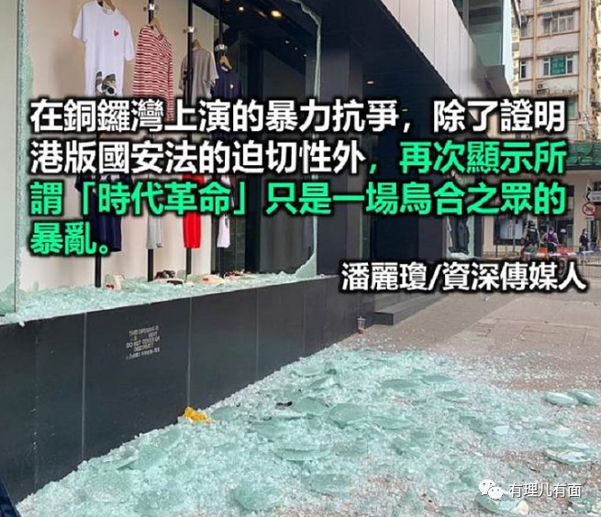

在“黑色铜锣湾”上演的暴力抗争，除了证明港版国安法的迫切性外，再次显示所谓“时代革命”只是一场乌合之众的暴乱。它的支持者把幻想当梦想，把贱友当战友，大限将至，仍不愿醒来。

许多人寄望美国为香港争民主，但美国连全人类的自由也可随时摧毁！还记得美国政府如何追捕斯诺登？只因他揭露了美国国家安全局以“庞大监听机器，摧毁私隐、网际网络自由和世界各地人们的基本自由。”利用“国安局”侵犯别人自由的美国，却谴责中国在其领土：香港实施“国安法”！更诡异的是，斯诺登逃亡及爆料之地，正是香港！证明小小香港，向来是大国博弈的舞台。

美国一直批评中国扼杀新闻自由，但美国何曾捍卫新闻自由呢？《华盛顿邮报》记者卡舒吉被恐怖谋杀，却因凶嫌沙特是美国盟友，不了了之。最近的普立兹新闻奖，以丑化香港警察拘捕暴徒的照片获奖。可见民主、自由和媒体，都是美国政治操弄，干预别国内政的道具。香港被英殖统治一个半世纪，零民主，何曾被美国关注过？美国忽然关心香港，只是想借香港拖中国后腿而已。美国一切行动，当然不是为香港，而是以美国利益优先。

为何还有这么多人仍在装睡呢？他们不乏学识高的文化人、媒体人、教会中人、社工、律师、教育界。除了被文宣迷惑，用西方视角歧视中国外，其实是恐惧既有生活和利益，会因中国加强统治而被削弱，所以庆幸有美国佬出头，有烂头卒做dirty job。但你们错判形势，用错方法，反令中国收紧控制。和魔鬼做交易，一子错，满盘皆落索。

原文转载自《港人讲地》、《头条日报》





**关注公众号：**

**有理儿有面**

**理   性｜   揭   秘｜   探   讨**







### 精选留言

用户设置不下载评论